AS1.1 Algebra: ACHIEVE (Revision C)

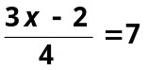Solve:
1)

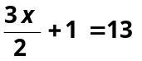
2)

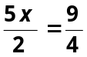
3)

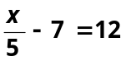
4)

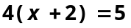
5)

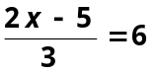
6)

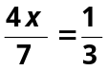
7)

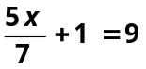
8)

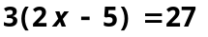
9)

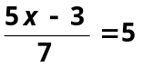
10)

Solve:
11) 4x + 9 = x – 5

12) 8x – 2 = 2x + 9

13) 3x – 5 = 2x + 17

14) 7x + 11 = 5x + 20

15) 5.3x + 7.3x = 82

16) 5x + 8 = 2x – 22

17) 7x + 3 = 4x + 24

18) 11x – 23 = 6x + 42

19) 5x – 12 = 4x + 27

20) 6.2x + 8.3x = 261

Solve:
21) 2x(x – 4) = 0

22) 4x(x + 5) = 0

23) (x + 7)(2x – 9) = 0

24) (x + 2)(3x – 5) = 0

25) 2x(x + 5) = 0

26) (2x – 1)(x – 4) = 0

27) (2x + 5)(x – 9) = 0

28) 5x(x – 7) = 0

29) (x + 5)(3x – 5) = 0

30) (x – 2)(3x – 4) = 0

Expand:
31) (2x – 5)(x + 4)

32) (2x – 1)(x – 3)

33) (4x – 3)(x + 2)

34) (5x + 1)(x + 2)

35) (3x – 7)(x + 2)

36) (3x – 5)(x – 3)

37) (2x – 3)(x – 8)

38) (4x – 3)(x + 6)

39) (x – 6)(3x + 1)

40) (x + 4)²

AS1.1 Algebra: ACHIEVE (Revision D)

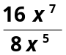Simplify:
41)

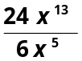
42)

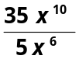
43)

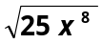
44)

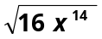
45)

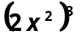
46)

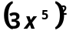
47)

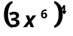
48)

49) m²w × m⁴w⁶

50) 3m³w⁶ × 2m⁴w²

51) 4(x + 3) + 3(x + 7)

52) 6(x + 2) + 5x

53) 8(x – 3) + 5(x + 2)

54) 3(x – 5) + 4(x – 6)

55) 3(x + 5) + 3(x – 2)
Factorise:
56) x² + 16x + 60

57) x² + 12x + 27

58) x² – 3x + 2

59) x² – 14x + 40

60) x² – 2x – 35

61) x² + 3x – 18

62) x² + 8x + 16

63) x² + 12x + 20

64) x² – 4x – 12

65) x² – 5x – 36

Find the rule for these patterns
66)
P | M
1 | 14
2 | 20
3 | 26
4
5

67)
R | $
1
2
3 | 17
4 | 23
5 | 29

68)
Q | G
1 | 42
2 | 45
3 | 48
4
5

69)
x | 1 | 2 | 3 | 4 | 5
y |  |  | 23 | 26 | 29

Substitute
70) If a = 3, b = 5
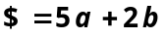Find:

71) If a = 4
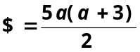Find:

72) If R = 9
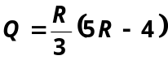Find:

73) If g = 4.5, h = 17
Find:

74) If p = 5, q = 3
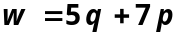Find:

75) If w = 5
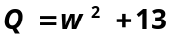Find:

76) If m = 7
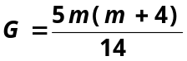Find:

77) If k = 8
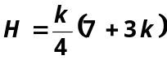Find:

78) If a = 9, b = 5
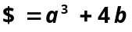Find:

79) If g = 6.5, h = 8.1
Find:

80) If r = 2.4
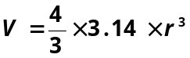Find:

